Orde van dienst voor zondag 24 maart 2024
Zesde zondag van de veertigdagentijd – PALMPASEN
Protestantse gemeente Biddinghuizen
Voorganger: Domina Janny Eldering – Schenkel uit Vaassen
---------------------------------------------------------------------------------------------------------------------------
Welkomstwoorden
Zingen: Lied 280: 1, 2, 3 en 4
Moment van stilte
Votum en groet
Zingen: Lied 280: vers 5, 6 en 7
Gebed om ontferming voor de nood van de wereld
en na de woorden ‘zo roepen wij tot U’ zingen we Lied 301 f:
Voorganger zingt regel 1: Heer ontferm U Gemeente zingt: Heer ontferm U
Voorganger zingt regel 2: Christus ontferm u Gemeente zingt: Christus ontferm U
Voorganger zingt regel 3: Heer ontferm u over ons Gemeente zingt: Heer ontferm u over ons
Zingen: Lied 72 a: 1 en 2
Gebed
Schriftlezing Jesaja 50: 4 – 7
Zingen: Lied 556: 1, 3 en 5
Schriftlezing Lucas 19: 29 – 40
Zingen: Lied 553: 1 – 4
Overdenking
Zingen: Lied 552: 1 en 3
Voorbeden en dankgebed en na onze eigen woorden en gedachten bidden we gezamenlijk het Onze Vader
Inzameling van de gaven
Als de kinderen terug zijn zingen we het Projectlied: ‘Veertig dagen duurt de reis’ (melodie 539)
Refrein: Veertig dagen duurt de reis, naar het feest van Pasen.
Ga de weg die God ons wijst, Hij brengt mensen samen.

Leg de jassen op de grond, zing om lieve vrede,
want de Heer de koning komt, rijdend op een ezel.

De kinderen komen terug met hun palmpaasstokken 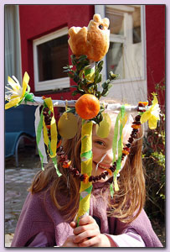
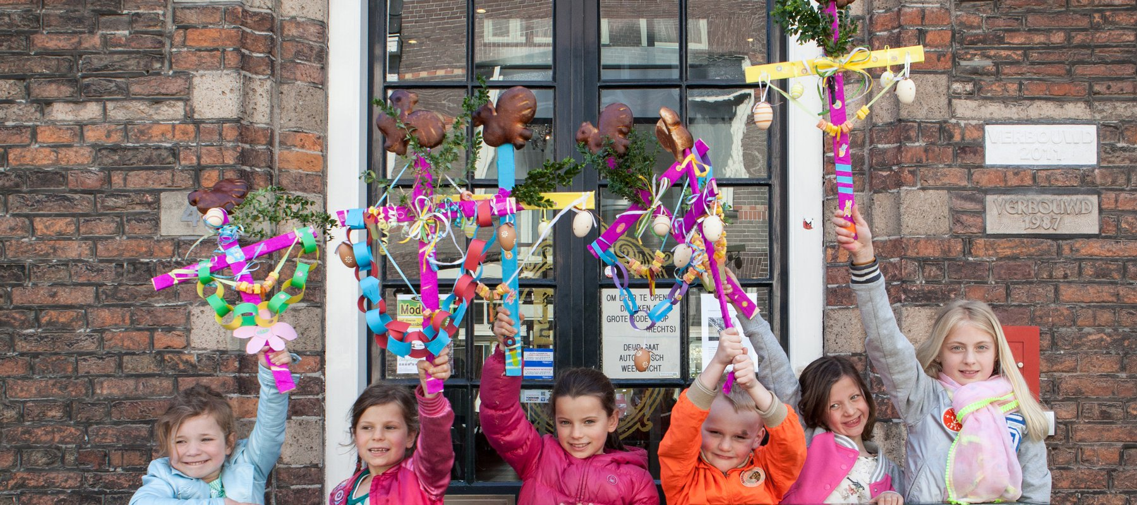
Of misschien een foto van kinderen van de kerk??
Slotlied: Lied 423: 1 – 3
Uitzending en zegen
